博士学位論文の学術情報リポジトリ登録に係る必要書類チェックシート
本チェックシートにて、必要書類をご自身で確認して、必要書類に添えて提出してください。
氏名 |  |  |  |  | 年 |  | 月 | ☐修了  ☐修了予定
所属 |  | 研究科 |  |  |  |  |  | 専攻

＜提出書類＞
博士論文の全文を公表する者
    - 大阪府立大学学術情報リポジトリへの博士学位論文登録申請書（様式３）
    - 学位論文全文データ（CD-R）
博士論文の全文に代えて要約公表する者
  - 大阪府立大学学術情報リポジトリへの博士学位論文登録申請書（様式３）
  - 学位論文全文に代えて要約を公表することの申立書（様式1）
  - 学位論文要約データ（CD-R）
  - 学位論文全文データ（CD-R）
  - 学位論文全文（冊子）

提出書類について以下の項目を確認し、を入れてください。
チェック項目 |  | 本人  確認欄 | (教務担当確認)  受付チェック欄
１．リポジトリへの博士学位論文登録申請書(様式３)
 | 「全文公表」または「要約公表」のいずれかに✔を入れている | ☐ | ☐
 | 電子データ提出日を記入している  （様式３の提出後にデータを提出する場合） | ☐ | ☐
 | 本人および研究指導教員の自署がある | ☐ | ☐
 | 連絡先欄には修了後連絡が可能なものを入力している。 | ☐ | ☐
 | メールアドレスは大阪府立大学から付与されたドメイン以外のものを入力している | ☐ | ☐
２．提出データ
 | 冊子体、データ等の論文タイトルは相違なく入力されている | ☐ | ☐
 | CD-Rには、研究科・氏名を記載している | ☐ | ☐
 | 論文全文、要約データともにPDFファイルは読取、印刷することができる（パスワードを設定していない） | ☐ | ☐
 | PDFファイルはAcrobat Readerで閲覧ができる | ☐ | ☐
 | 提出者1名につき1枚のCD-Rでデータを保存している  （複数名分を1枚に保存していない） | ☐ | ☐
３．論文冊子体
 | 共閲等により、頁の抜け落ちなどの可能性がない綴じられた形状のものである（注1） | ☐ | ☐
（注1）供閲により、頁の抜け落ちなどの可能性がある形状の例。

＊レバーファイル

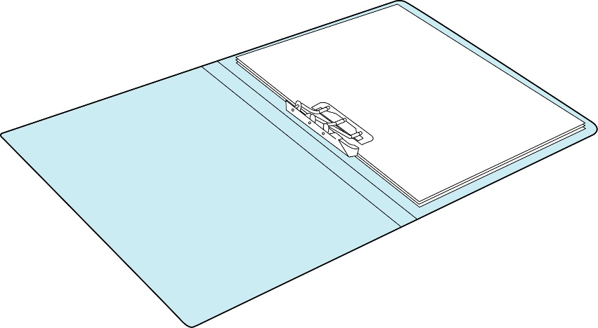

＊リングファイル
